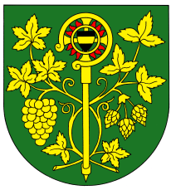

OZNÁMENÍ

Starosta obce svolává na den 18.12.2013 v 19.00 hod.

veřejné zasedání zastupitelstva obce Blšany u Loun
v zasedací místnosti OÚ čp.2

Účast zastupitelů povinná, účast občanů (hostů) je dobrovolná.

PROGRAM:

- Zahájení
- Schválení programu a volba ověřovatelů zápisu
- Kontrola usnesení z minulého zastupitelstva
- Projednání návrhu rozpočtu 2014 a rozpočtového výhledu na r. 2015
- Projednání připomínek k novému územnímu plánu
- Projednání výsledků kontroly MV a přijetí opatření
- Schválení usnesení
- Různé-diskuse
- Závěr

Po každém bodu proběhne diskuse k tomuto bodu.

V Blšanech u Loun dne 10.12.2013
Konečný Dobromil
Starosta obce

Vyvěšeno: 10.12.2013 Sejmuto:

